ПРОЕКТ


АДМИНИСТРАЦИЯ ЛЕНИНГРАДСКОЙ ОБЛАСТИ

КОМИТЕТ ПО КУЛЬТУРЕ ЛЕНИНГРАДСКОЙ ОБЛАСТИ

ПРИКАЗ
«___»____________2017 г. №_______________
г. Санкт-Петербург

Об установлении границ территории
объекта культурного наследия регионального значения
«Одна из бывших казарм, где в 1764-1768 гг. квартировал Суздальский пехотный полк, командиром которого был великий русский полководец А.В. Суворов»

В соответствии со статьями 9.2, 33 Федерального закона от 25 июня 2002 года № 73-ФЗ «Об объектах культурного наследия (памятниках истории и культуры) народов Российской Федерации» (далее – Закон) и на основании ст. 3.1 Закона, приказываю:
- Установить границы территории объекта культурного наследия регионального значения, поставленного на государственную охрану Решением Леноблисполкома № 20-5 от 04.09.1959 г., «Одна из бывших казарм, где в 1764-1768 гг. квартировал Суздальский пехотный полк, командиром которого был великий русский полководец А.В. Суворов», расположенного по адресу: Ленинградская область, Волховский муниципальный район, МО Новоладожское городское поселение, г. Новая Ладога, улица Пролетарский канал, д.1, согласно приложению 1 к настоящему приказу.
2. Отделу по осуществлению полномочий Ленинградской области в сфере объектов культурного наследия департамента государственной охраны, сохранения и использования объектов культурного наследия комитета по культуре Ленинградской области обеспечить:
внесение сведений о границах территории объекта культурного наследия регионального значения «Одна из бывших казарм, где в 1764-1768 гг. квартировал Суздальский пехотный полк, командиром которого был великий русский полководец А.В. Суворов» в единый государственный реестр объектов культурного наследия (памятников истории и культуры) народов Российской Федерации;
направление в орган регистрации прав копии настоящего приказа об установлении границ территории объекта культурного наследия, регионального значения «Одна из бывших казарм, где в 1764-1768 гг. квартировал Суздальский пехотный полк, командиром которого был великий русский полководец А.В. Суворов», для внесения сведений о границах территории указанного объекта культурного наследия в Единый государственный реестр недвижимости в соответствии с Федеральным законом от 13 июля 2015 года N 218-ФЗ "О государственной регистрации недвижимости".
3. Отделу взаимодействия с муниципальными образованиями, информатизации и организационной работы обеспечить размещение настоящего приказа на сайте комитета по культуре Ленинградской области в информационно-телекоммуникационной сети «Интернет».
4. Настоящий приказ вступает в силу со дня его официального опубликования.
5. Контроль за исполнением настоящего приказа возложить на заместителя начальника департамента государственной охраны, сохранения и использования объектов культурного наследия комитета по культуре Ленинградской области.

Председатель комитета по культуре
Ленинградской области Е.В. Чайковский

Подготовил:
Консультант отдела по осуществлению полномочий Российской Федерации в сфере объектов культурного наследия департамента государственной охраны, сохранения и использования объектов культурного наследия
___________________ Щербакова М.Я.

Согласовано:

Заместитель председателя - начальник департамента государственной охраны,
сохранения использования объектов культурного наследия

___________________________ А.Н. Карлов

Заместитель начальника департамента государственной охраны,
сохранения и использования объектов культурного наследия

__________________________ Г. Е. Лазарева

Начальник отдела по осуществлению полномочий Ленинградской области
в сфере объектов культурного наследия департамента государственной охраны,
сохранения и использования объектов культурного наследия

__________________________ С.А. Волкова

Начальник сектора правового обеспечения

__________________________ О.А.Лавриненко

Ознакомлен:

Лазарева Г.Е.______________________

Волкова С.А. _____________________

Щербакова М.Я. ___________________

Павлова Т.П. ______________________

Приложение 1
к приказу комитета по культуре Ленинградской области
от «____»______________2017г.
№_________________________

План границ территории
объекта культурного наследия регионального значения
««Одна из б. казарм, где в 1764-1768 гг. квартировал Суздальский пехотный полк, командиром которого был великий русский полководец А.В. Суворов»
Ленинградская область, Волховский муниципальный район, г. Новая Ладога, Пролетарский канал, 1,
на доме установлена мемориальная доска
1. Схема границ территории объекта культурного наследия
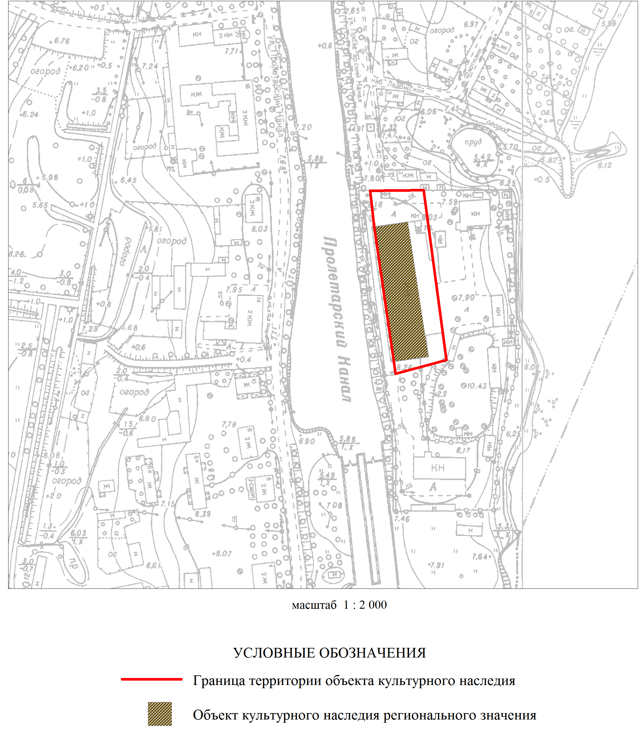
2.Описание границ территории объекта культурного наследия:
Граница территории объекта культурного наследия «Одна из б. казарм, где в 1764-1768 гг. квартировал Суздальский пехотный полк, командиром которого был великий русский полководец А.В. Суворов» от точки 1 до точки 2 проходит на восток по северной границе земельного участка с кадастровыми номерами 47:11:0101048:14, от точки 2 до точки 3 проходит на юго-восток по прямой в створе восточной стены здания, расположенного по адресу: ул. Пролетарский канал, 1, от точки 3 до точки 4 проходит на юго-запад по прямой, от точки 4 до точки 6 проходит на северо-запад по западной границе земельного участка с кадастровыми номерами 47:11:0101048:14, от точки 6 до точки 1 проходит на северо-запад по западной границе земельного участка с кадастровыми номерами 47:11:0101048:14.
3. План поворотных точек границ территории объекта культурного наследия:
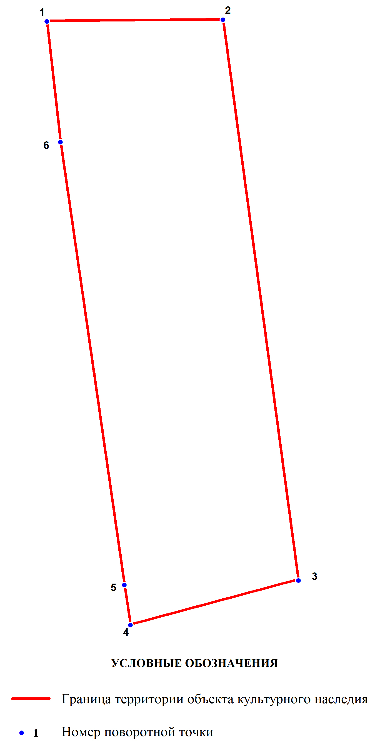
4. Координаты поворотных точек границ территории объекта культурного наследия:
Номер поворотной точки | Координаты поворотных точек в МСК (метры)
Номер поворотной точки | Х | Y

1 | 2 | 3
1 | 9596.80 | 14911.74
2 | 9597.11 | 14942.76
3 | 9498.65 | 14956.10
4 | 9490.79 | 14926.48
5 | 9497.85 | 14925.42
6 | 9575.61 | 14914.12

